


TECNOLÓGICO NACIONAL DE MÉXICO
INSTITUTO TECNOLÓGICO DE FRONTERA COMALAPA
UNIDAD VENUSTIANO CARRANZA



“INGENIERÍA EN SISTEMAS COMPUTACIONALES”

“SIMULACIÓN”

ACTIVIDAD
PROGRAMA EN PYTHON CON EXPLICACIÓN DEL PROCEDIMIENTO GENERAL

PRESENTA
NOMBRE DEL ALUMNO | MATRICULA
ROBERTO CARLOS CAHUARE MORENO | 241260048

GRADO
5º SEMESTRE

PROFESOR
ING.FRANCISCO JAVIER MINGO VELAZQUEZ

3 DE OCTUBRE DEL 2026 VENUSTIANO CARRANZA, CHIAPAS
INTRODUCCIÓN
El presente proyecto implementa un modelo de simulación de eventos enfocado en la gestión operativa de un taller de reparación de equipos electrónicos. Utilizando herramientas de programación y una interfaz gráfica interactiva en python, el sistema simula el flujo de trabajo de una jornada típica procesando un lote de 50 dispositivos. El modelo contempla cinco estaciones secuenciales clave Recepción, Diagnóstico, Reparación, Pruebas de Calidad y Entrega/Facturación, e incorpora elementos estocásticos como intervalos de llegada variables, asignación dinámica de personal técnico y un bucle de retrabajo derivado de los fallos en control de calidad.
JUSTIFICACIÓN
La optimización de procesos y la correcta gestión de cuellos de botella son factores críticos en la administración de operaciones y cadenas de servicio técnico. En los talleres de reparación, la discrepancia en la duración de las tareas (como los 45 minutos requeridos en la estación de reparación frente a los tiempos menores de las demás fases) suele provocar saturación de inventario en proceso y demoras considerables. Desarrollar este modelo de simulación computacional permite analizar de forma visual y cuantitativa el impacto de escalar recursos humanos como la habilitación de hasta 3 técnicos en el área crítica de reparación sin necesidad de realizar pruebas en entornos reales costosos, facilitando la toma de decisiones basada en datos y el estudio de la eficiencia ante escenarios de variabilidad y fallos operativos.

OBJETIVOS
Objetivo General:
Diseñar e implementar un modelo de simulación interactivo para evaluar el rendimiento, la identificación de cuellos de botella y la capacidad de escalado operativo en un taller de electrónica con una meta de 50 equipos.
Objetivos Específicos:
Modelar el ciclo de vida secuencial de los dispositivos a través de cinco estaciones de trabajo con tiempos de procesamiento específicos. Implementar una estructura de procesamiento en paralelo y escalable para la estación de reparación (permitiendo alternar de 1 a 3 técnicos) con el fin de mitigar los cuellos de botella.
Configurar una condición de probabilidad del 20% de fallo en las pruebas de calidad para activar un bucle de retrabajo que devuelva los equipos a la fase de reparación. Visualizar en tiempo real el comportamiento de las colas de espera, el estado ocupacional del personal y métricas de desempeño clave como el tiempo promedio de estancia y el total de equipos completados

DESCRIPCIÓN GENERAL DEL PROGRAMA DE TALLER DE ELECTRONICA EN PYTHON
El programa desarrollado en Python modela mediante simulación de eventos discretos la operación integral de un centro de servicio técnico, diseñado para procesar un lote de dispositivos de manera automatizada, continua y eficiente.
El sistema se apoya en scripts lógicos y librerías gráficas para estructurar el flujo operativo a través de cinco estaciones de trabajo secuenciales e interconectadas:
Arquitectura de Flujo Secuencial: El proceso se inicia en la estación de Recepción (5 minutos), continúa por el Diagnóstico Técnico (15 minutos), avanza hacia la Reparación y Mantenimiento (45 minutos), pasa a las Pruebas de Calidad (10 minutos) y concluye en la Entrega y Facturación (5 minutos).
Gestión de Recursos y Re-trabajo Estocástico: El código implementa una estructura de control que asigna recursos técnicos especializados a la estación de reparación para absorber con fluidez tanto la carga principal como el flujo dinámico derivado del bucle de re-trabajo (configurado con una probabilidad de fallo del 20% en las pruebas de calidad).
Control y Dinámica Operativa: El programa computa de forma concurrente el comportamiento de las colas de espera, el estado de ocupación del personal técnico y el avance de los ciclos de tiempo de cada dispositivo dentro del entorno de desarrollo.
Rendimiento Global del Sistema: Mediante esta programación optimizada, el script procesa de manera fluida el lote completo de dispositivos, alcanzando un tiempo total de completitud altamente eficiente de 141 minutos y consolidándose como la solución definitiva y automatizada del proyecto.

EXPLICACIÓN PASO A PASO DEL PROCEDIMIENTO PRINCIPAL
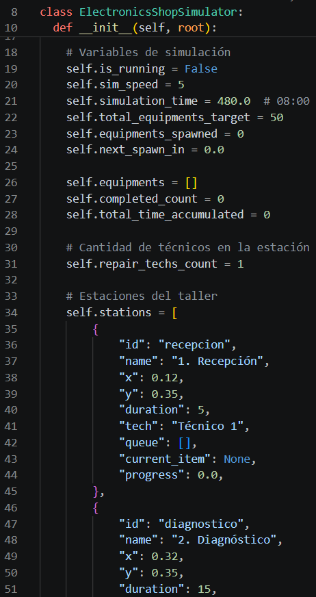
Inicialización y Configuración de Parámetros Globales
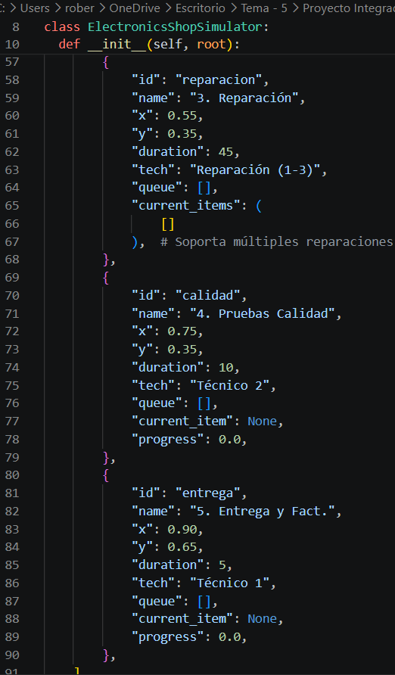

En el constructor de la clase principal (__init__), el sistema configura la ventana de la interfaz, establece las variables globales del modelo —como el tiempo inicial de la jornada en las 08:00 AM (480.0 minutos), la meta de 50 equipos totales y la capacidad inicial del personal y define la estructura de las cinco estaciones de trabajo con sus respectivos tiempos y requerimientos técnicos.

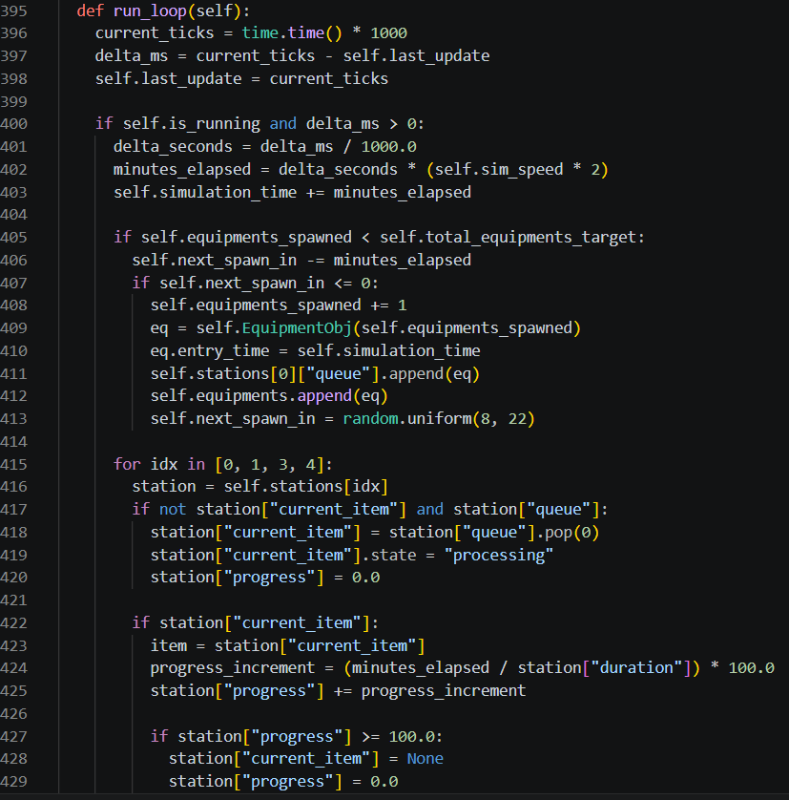
Control del Bucle de Simulación y Tiempo

El núcleo de la simulación corre mediante un temporizador asíncrono (root.after) que calcula el incremento de tiempo real a milisegundos (delta_ms), transformándolo en minutos simulados en función del multiplicador de velocidad elegido por el usuario (modo 1x, 5x, 15x o 30x).

Generación Aleatoria y Colas de Equipos
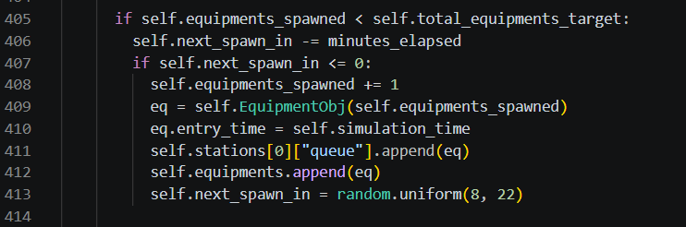
Mientras no se alcance el límite de los 50 dispositivos, el sistema evalúa el tiempo restante para la siguiente llegada (next_spawn_in). Al cumplirse, genera un nuevo objeto EquipmentObj con un intervalo estocástico (entre 8 y 22 minutos) y lo encola automáticamente en la estación de recepción.
Procesamiento Secuencial y Gestión de Capacidad en Paralelo
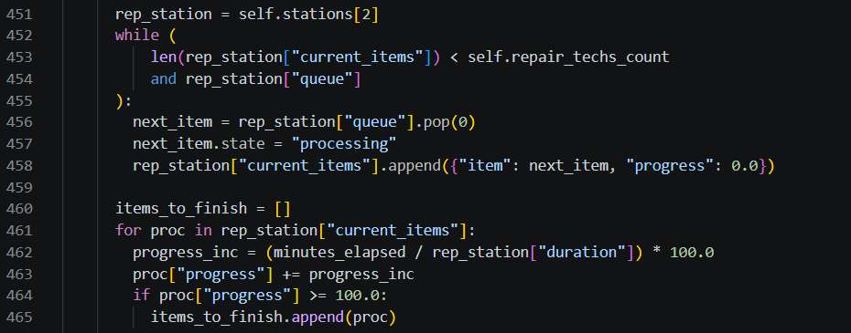
El programa extrae elementos de las colas de espera en función de la disponibilidad de los técnicos en cada estación. Para las estaciones estándar se maneja un único elemento en proceso, mientras que la estación de reparación (reparacion) soporta un procesamiento concurrente multi-técnico basado en la variable escalable (repair_techs_count, de 1 a 3 técnicos).

Gestión del Bucle de Retrabajo
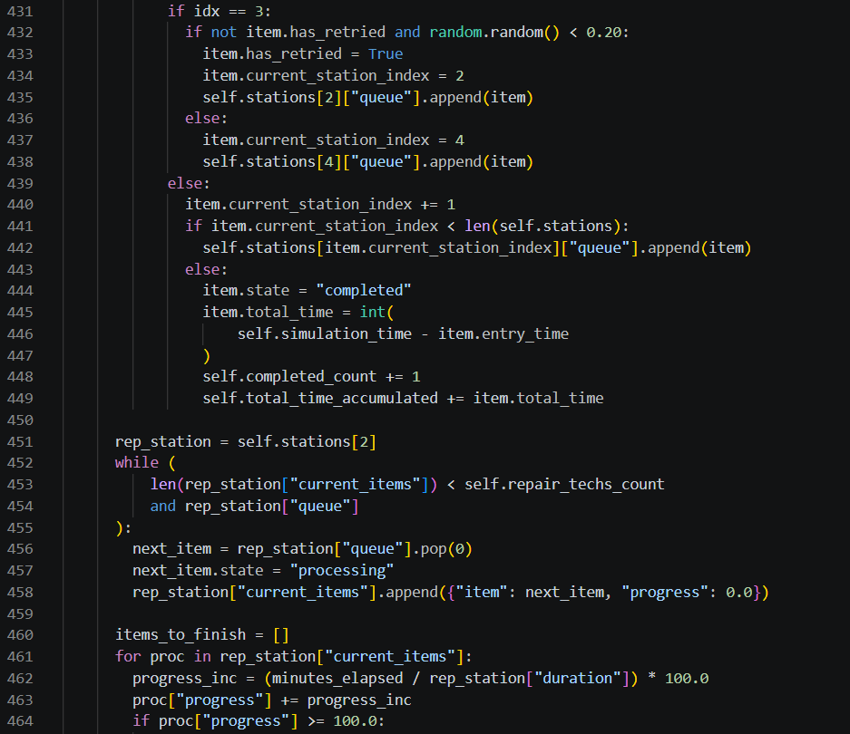
Al concluir el tiempo de procesamiento en la estación de pruebas de calidad (índice 3), el sistema ejecuta una validación de probabilidad mediante la función random.random(). Si el valor es menor a 0.20 (20% de probabilidad de fallo) y el equipo no ha reintentado antes, se reencauza de regreso a la estación de reparación; en caso contrario, avanza hacia la entrega final.
Actualización Gráfica y Renderizado en Canvas
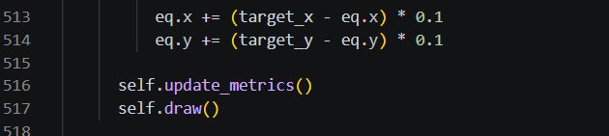
En cada iteración del ciclo, el motor calcula la interpolación de las coordenadas cartesianas (eq.x, eq.y) para mover fluidamente los puntos que representan a los dispositivos a lo largo del plano visual del taller, actualizando al mismo tiempo las tarjetas de métricas en tiempo real[cite: 3].
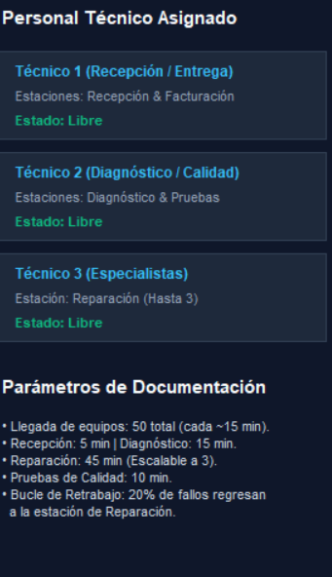
DATOS DE ENTRADA

Cantidad total de equipos: Un lote fijo de 50 dispositivos a procesar a lo largo de la simulación.
Tiempo inicial de la jornada: Comienza el Día 1 a las 08:00 AM (equivalente a 480.0 minutos).
Duración estándar del proceso por estación:1. Recepción: 5 minutos. 2. Diagnóstico técnico: 15 minutos. 3. Reparación y mantenimiento: 45 minutos. 4. Pruebas de calidad: 10 minutos. 5. Entrega y facturación: 5 minutos.
Tasa de re-trabajo (probabilidad de fallo): Un 20% de probabilidad de que los equipos fallen en las pruebas de calidad y deban regresar a la estación de reparación.
Intervalo de llegada de los equipos: Tiempo de separación estocástico entre el ingreso de cada dispositivo al taller (generado aleatoriamente entre 8 y 22 minutos). Capacidad inicial de personal técnico: Asignación inicial de recursos humanos por estación (con la capacidad de escalar de 1 a 3 técnicos en el área de reparación).
PROCESO
Flujo del Proceso
Llegada del equipo: Los dispositivos ingresan al sistema de forma secuencial y estocástica, con un intervalo de llegada aleatorio de entre 8 y 22 minutos entre cada equipo, hasta alcanzar la meta de 50 dispositivos.
Fase 1 - Recepción: El equipo entra a la primera estación donde el "Técnico 1" toma el equipo y lo registra. Este proceso consume un tiempo fijo de 5 minutos simulados.
Fase 2 - Diagnóstico: El dispositivo avanza a la estación de diagnóstico, a cargo del "Técnico 2", donde se invierten 15 minutos en identificar la falla.
Fase 3 - Reparación (Cuello de botella escalable): El equipo llega al área principal de reparación. Esta tarea tiene la mayor duración, requiriendo 45 minutos. Debido a que esta estación concentra la mayor carga de trabajo, el sistema permite que se procesen desde 1 hasta 3 equipos en paralelo, dependiendo de cuántos técnicos asigne el usuario desde la interfaz.
Fase 4 - Pruebas de Calidad y Decisión Lógica: Una vez concluida la reparación, el equipo avanza a las pruebas de calidad (10 minutos, operado nuevamente por el "Técnico 2"). Al terminar el tiempo, el sistema evalúa una condición probabilística para decidir el siguiente paso:
Bucle de Retrabajo: Existe un 20% de probabilidad de que el equipo falle la prueba de calidad. Si esto ocurre (y el equipo no ha sido devuelto anteriormente), se le aplica una bandera de reintento (has_retried = True) y es retornado inmediatamente a la cola de la estación de Reparación. Éxito: Si el equipo aprueba exitosamente (80% de probabilidad), avanza de forma normal hacia la fase final.
Fase 5 - Entrega y Facturación: El equipo llega a la última estación, donde el "Técnico 1" procesa la entrega final en 5 minutos.

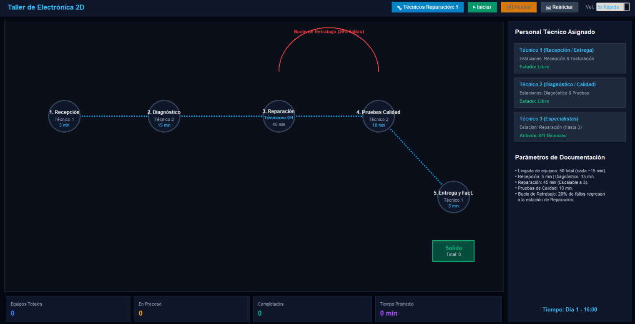
RESULTADOS

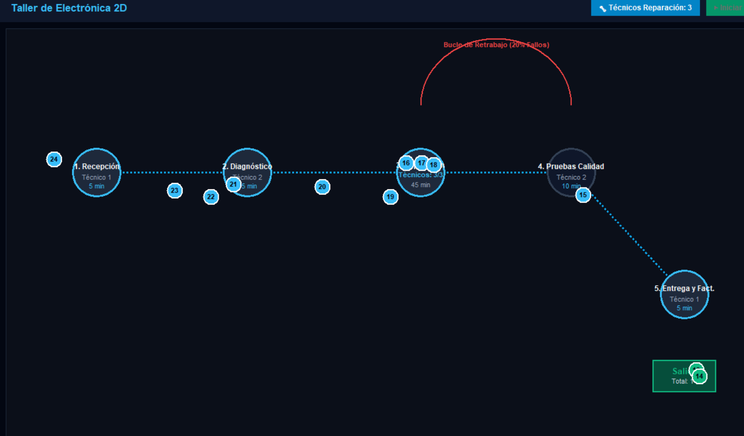

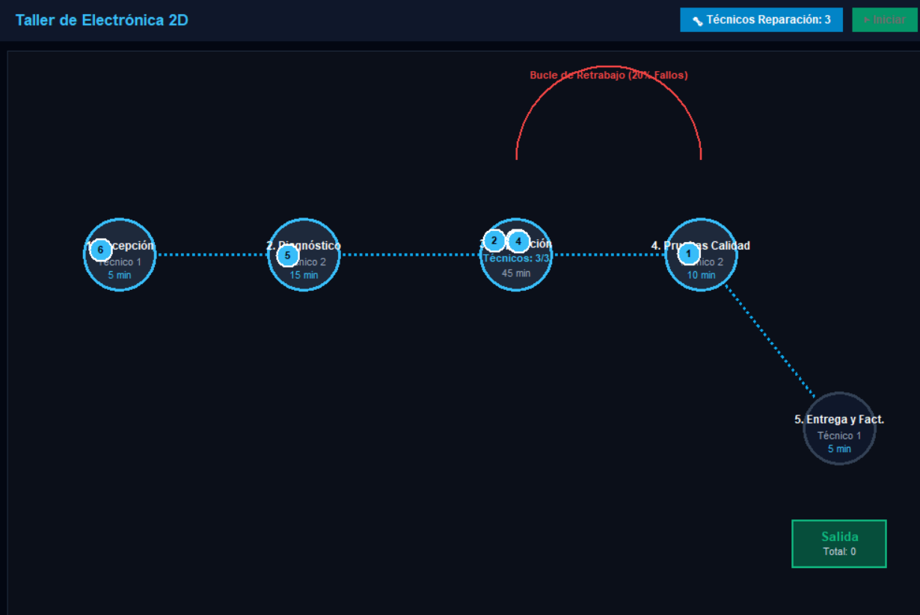

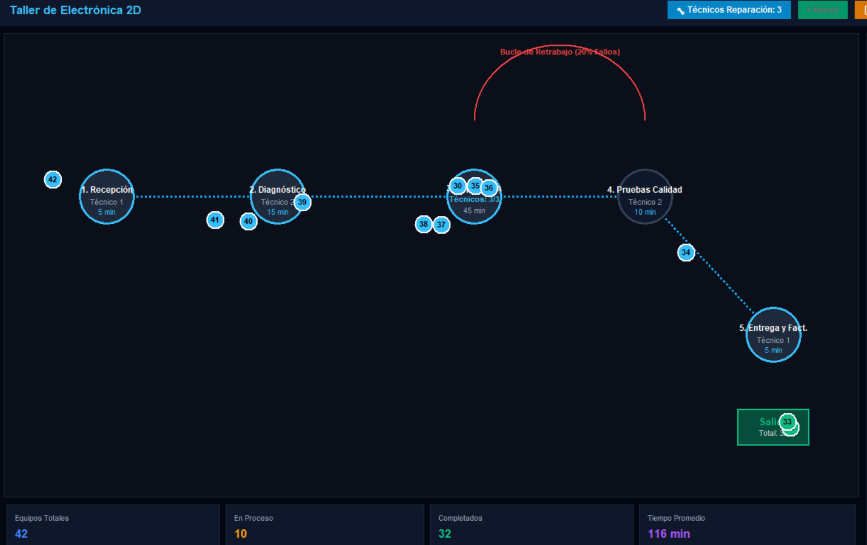

CONCLUSIÓN
En conclusión, el desarrollo de esta simulación demuestra la alta utilidad de los modelos computacionales para estudiar sistemas de colas y procesos de servicio complejos. A través del seguimiento visual del flujo de 50 dispositivos y la capacidad de modificar el número de técnicos en la estación de reparación, se evidencia cómo una correcta asignación de recursos humanos mitiga los cuellos de botella y optimiza el rendimiento general del taller. Asimismo, la integración de la estocasticidad en las llegadas y el bucle de retrabajo del 20% refleja de manera realista la incertidumbre propia de los entornos de mantenimiento, consolidando una herramienta práctica para el análisis de operaciones y la mejora continua.

BIBLIOGRAFIA

Chase, R. B., Jacobs, F. R., & Aquilano, N. J. (2009). Administración de operaciones: Producción y cadena de suministros (12.ª ed.). McGraw-Hill.

García Dunna, E. (2006). Simulación y análisis de modelos stocásticos (2.ª ed.) Thomson.

Krajewski, L. J., Ritzman, L. P., & Malhotra, M. K. (2013). Administración de operaciones: Procesos y cadena de valor (10.ª ed.). Pearson Educación.

